竞合视域下京津冀区域地缘经济关系测度分析
【摘要】地缘经济关系对区域经济的协同发展有着重要影响。本文利用地缘经济关系的测度体系，对“京津冀”区域内的13个城市的地缘经济关系进行定量分析，从总体上把握“京津冀”区域内城市间竞争合作关系，最后给出了完善“京津冀”竞合关系的建议。
【关键词】竞合：“京津冀”：地缘经济关系：欧氏距离
在经济全球化和区域经济一体化的背景下，区域经济协调发展对于我国经济的健康持续发展起着越来越重要的作用。作为中国经济发展最前沿地区，“珠三角”在20世纪80年代实现快速崛起并被誉为中国经济腾飞的发动机，而“长三角”依靠上海的经济中心地位，发展成为20世纪90年代引领中国经济发展的火车头。“京津冀”地区拥有优越的城市发展平台，得天独厚的政策、资源、人才、技术优势，将成为继“珠三角”“长三角”之后，我国经济增长的第三极，被视为拉动21世纪中国经济增长的新引擎。然而，“京津冀”区域经济发展尚处于起步阶段，区域内经济相对分散，城市群之间没有形成健康有序的竞合关系，导致“京津冀”区域内经济发展总体缓慢，经济关联性较差。同时，对“京津冀”区域进行经济测度研究更是相对匮乏。本文通过对地缘经济关系的测度分析，尝试从总体上得出“京津冀”城市间的竞争互补关系，并据此给出完善“京津冀”区域竞合关系的政策建议，以促进“京津冀”区域经济的繁荣与发展。
1 京津冀区域经济发展现状分析
由“京津冀”三地的统计公报来看，2009年“京津冀”地区GDP总量较2008年增长了3064亿元，总体经济呈现逐年上升的态势。北京作为全国政治、经济、文化中心，各产业稳步发展，特别是第三产业稳步提升，在技术上有着无与伦比的优势；作为环渤海地区的经济中心，随着滨海新区的开发开放，天津作为北方经济中心的定位日益凸显并在制造业、商业服务、港口航运等领域地位独特；河北作为人口大省，则在区位、港口、产业和人力资源成本方面具有独特的相对优势。同时，影响“京津冀”区域经济协调发展的瓶颈问题也很突出，主要表现在以下方面：
第一，“增长极”尚未正常发挥作用。关于“京津冀”地区增长极问题有颇多争议，有学者认为北京理应作为“京津冀”发展的中心。随着天津市经济中心地位日益增强，又有学者提出“京津”为中心，带动“京津冀”区域经济的发展。目前，中央明确将天津作为北方经济中心，这才明确了“京津冀”经济增长极地位。但是，无论是北京、京津、还是天津，都还没有发挥出经济“增长极”的作用，对于京津冀地区经济的增长没有起到带动作用。
第二，城市结构不合理，影响产业转移。“京津冀”区域内，除北京、天津、唐山、石家庄经济实力较强以外，其余均为中小城市，京津周边更是环绕着多达31个贫困县，区域内经济呈现典型的二元结构，中小城市不发达，缺乏完善的配套条件，城市间经济差距很大，核心城市的能量难以辐射和发散，这是“京津冀”区域内城市间竞合关系难以形成的重要原因。
第三，北京与河北之间经济发展落差太大，北京地区的经济辐射能力被禁锢，周边城市没有能力承接北京的产业转移，致使北京无法与周边城市形成良性互动。从京津冀区域经济发展的现状来看，京津两地经济水平相差不多，天津更有发展的潜力，因此，京津两地比较具备合作的经济基础，京津城际铁路的开通，使两地间的距离更加接近，经济往来也更密切。相比之下，河北经济略显薄弱，经济水平的差距，使得河北省无法与京津形成良好的贸易往来关系，进而影响其政府关系的发展。
2 京津冀地缘经济关系测度
2.1 地缘经济关系理论框架
地缘经济学诞生于美国20世纪80年代，是冷战后国家竞争的新模式，其概念首次由爱德华·卢特沃克[1]提出。地缘经济关系概念来源于地缘经济学，是地缘经济学研究的主要内容。所谓地缘经济关系，是指不同地区之间在经济、政治、地理、文化等方面的相互联系及其对该区域经济发展的影响。具体应用在对跨国际的区域合作进行定性地分析，提出合作的领域和机制。按照影响的不同方向，地缘经济关系可以分为两种基本类型：竞争型关系和互补型关系。引发两种关系的因素不同，竞争型地缘经济关系是由该区在经济结构，资源状况和自然地理条件方面的相似性引发的，从而使得不同地区在资金、技术等方面形成竞争。互补型地缘经济关系则是由于地区之间在经济结构、资源状况和自然地理条件的差异性引起的，从而使得不同地区可以相互促进、取长补短、共同发展[2]。地缘经济关系的测度和分析可以借鉴区域经济竞争力的理论[3]。区域经济竞争力是指一个区域(省、市、县或其它)在大区域中与同一类型区域争夺市场和资源的能力，或者说是一个区域在大区域中相对于其它同类区域的资源优化配置能力[4]。从经济学角度看，区域竞争力的核心表现为争夺市场和资源配置的能力，这种能力在经济生产活动中是对资源和资本的吸引力、处理和转换效率、资源流动能力3个方面的综合。据此可设计区域地缘经济关系理论框架如图1。
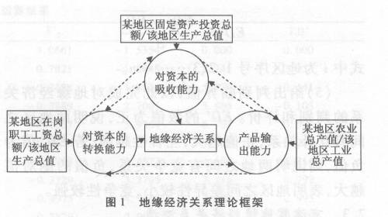
2.2 地缘经济关系测度方法
任何级别的地缘经济关系分析，都通过指标选取、数据的计算，确定两者之间是竞争关系还是互补关系以及竞争和互补的程度如何，从宏观上、整体上对区域经济间的经济合作提供重要依据，避免竞争、联合互补，充分挖掘和发挥比较优势，加快地区经济的快速发展。关于地缘经济关系的测度，温志宏先生设计了测度的指标体系和方法[5]。他利用多元统计分析中的欧氏距离来对地域之间的地缘经济关系进行度量，这里的“距离”不是空间距离，而是地区的差异性，这种差异性是通过经济指标来衡量的。“距离”越大，说明地区之间的差异性越大，互补型越强，“距离”越小，说明地域之间差异性越小，竞争性越强。欧氏距离测定方法主要包括以下五个步骤：
(1)选取评价指标。选取指标的原则是通过数据计算能较准确的判断和度量地区间的竞争性和互补型，但是指标有多个，我们不可能一一涉及到，这就需要我们对指标进行筛选，选出最具科学性和代表性的指标。指标的选择有两种方法，即定性分析和数量分析的方法。我们把选中的指标记为X1X2……Xn。(2)对各指标进行无量纲化处理。由于各指标具有不同的量纲(即方向和计量单位)，会影响汇总和综合评价，因此需要消除各指标的量纲。消除量纲的方法有函数化处理、相对化处理、标准化处理等。本文采用的是标准化处理。公式如下：
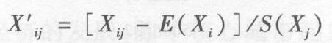
式中：Xij——第i地区的第j个指标的原始数据值；
xij——对Xij进行标准化后的指标值；
S(Xj)——第j个指标原始值的标准差
(3)计算欧氏距离值(ED)若记a,b两地区之间的距离为EDab则其计算公式为：
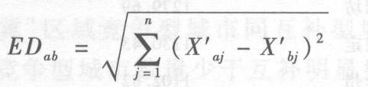
式中j=1、2、3……n。(4)对欧式距离进行调整。包括对欧氏距离进行标准化处理以及利用地区间的地理位置对欧式距离进行加权处理等。标准化处理公式为：
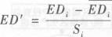
式中i为地区序号1、2、3……n。
(5)给出判别临界值，以此完成对地缘经济关系的判别和评价。ED'的数值为正，说明两地区之间有互补关系，正值越大，互补性越强；若ED'值为负值，则说明两地之间有竞争关系，负值的绝对值越大，表明地区之间差异性较小，竞争性较强。
2.3 京津冀地缘经济关系测度
地区间的互补或者竞争关系主要来源于资源的流动性。根据市场经济的必然要求我们知道，资金、劳动力和产品总是从相对比较多的地区流向相对比较少的地方，从低效率地区流向高效率地区[6]。因此，指标必须能够概括地反映和衡量各要素在不同区域间的流动性。分析之前学者的研究表明，大多数学者都把地区对资本的吸引力作为其中一个重要指标，也有学者把“该地区人均年出口总额／该地区人均年进口总额”作为衡量资源流动性的指标。本文根据前人研究成果，结合“京津冀”区域社会发展实际选择以下三个指标，对“京津冀”的地缘经济关系进行实证分析。
X1=某地区固定资产投资总额／该地区生产总值
X2=某地区在岗职工工资总额／该地区生产总值
X3=某地区农业总产值／该地区工业总产值
式中：X1的大小反映了对资本的吸引力高低或资本的余缺，如果X1较大，则说明该地区对资本的吸引力较强或资本丰富，反之，则表示对资本的吸引力较弱或者资本短缺。X2是表示某地区对资本资源的转化效率(劳动效率)高低的指标。X2大，表示该地区劳动效率高，X2较小，表示该地区劳动效率低。X3反映资源向外地区流动的能力。农业和工业产品，一般都是优先满足本地区的生活需要才流往外地的。X3数值较大，则说明该地区工业产品相对较少，对外有一定需求，农产品相对丰富。若X3数值较小，则说明该地区工业相对较多，向外流动性强，农产品相对缺乏，有很大的需求量。
本文就“京津冀”区域内北京、天津以及河北省11个城市的统计数据进行分析和比较，相关统计数据如下所示：
将“京津冀”13个地区的上述指标进行标准化处理，并在SPSS13.0软件上运行，便可得到北京与其它地区的欧氏距离ED，见表2所示事实上，在运用SPSS13.0进行分析时，计算机会自动生成一个“京津冀”十三个城市相互之间距离的标准化矩阵(表3)。通过该矩阵，可以以任一地区为中心，分析该地区在“京津冀”区域内的地缘经济关系。
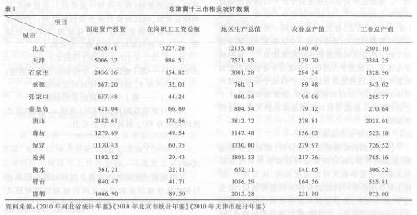

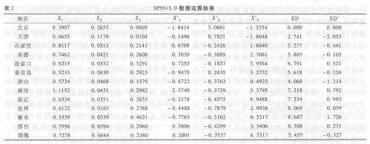

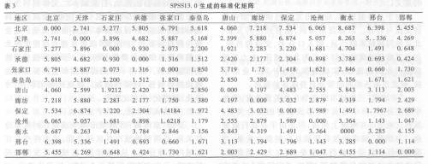
3 京津冀地缘经济关系的测度结果分析从理论上讲，地区间的自然地理距离会对地缘经济关系有增强或削弱的作用，因而有必要根据地区间自然距离的远近，对ED值赋予不同的权重进行调整。但就“京津冀”区域而言，由于该区域客观上存在着比较发达的交通网络，北京周围一小时经济圈基本上囊括了“京津冀”大多数区域，地理位置相对较近，因此衡量上对ED值赋予相同权重。对ED值进行标准化处理后得到ED'，本文以ED'的值为标准，对北京与周边地区的地缘经济关系进行判别。理论上讲，地缘经济在类型上有两种即竞争型地缘经济关系和互补型经济关系，上文已对ED'大小的含义进行了表述，根据ED'的大小，把已得到的数据按地缘经济关系分为四类：竞争明显型、竞争一般型、互补一般型和互补明显型。有关数值及对北京市与其它城市的地缘经济关系的划分见表4。
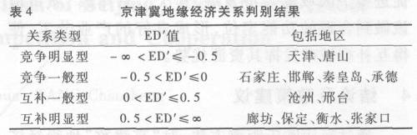
区域经济的发展，除了核心城市起主导作用以外，由地缘经济关系形成的共同经济利益，是区域经济发展的根本动力，通过市场的开发和资源的有效配置，能够实现区域内各地区的优势互补，提高整个区域内经济水平。“京津冀”地缘经济的判别结果(见表4)分析如下：
“京津冀”区域竞争型城市同互补型城市数量相同，明显竞争型城市数量少于互补明显型，因此，可以得出“京津冀”区域内地缘经济关系以互补关系为主。并且，从经济实力上看，竞争关系一般产生在经济实力相对较强的城市间，互补关系产生在经济实力较弱的城市间。
分析竞争型城市可以得出，北京和天津竞争关系明显，是由于争夺经济中心，各自为政，造成重复建设，影响京津两大城市经济合理分工、协调发展的主要原因在于现行体制，受行政区管辖的干预过多。石家庄和北京是竞争一般型，这是由于石家庄市是河北省省会，出于政绩方面的原因，河北省大力发展石家庄的经济，会在招商投资方面与周边城市形成竞争。对于竞争型的城市，一方面要分析竞争性表现的领域，注意避免由于产业结构相同产生经济竞争，进而引发恶性竞争，另一方面找出在哪些领域有较好的互补性，如何做好寻找互补避开竞争对于各市全面参与“京津冀”区域合作具有很大的意义。
对于互补型城市，应找出互补的领域，加强经济交流与合作。以廊坊市为例，随着经济的发展，北京的问题越来越凸显，如人口众多、交通拥挤等，与北京毗邻的廊坊正好可以为北京减压，大力发展房地产业和物流业，实现资源的互补和产业的承接，给北京减压的同时带动自身经济的发展。
“京津冀”三地城市间竞争互补关系并存，竞争中有互补，互补中有竞争，形成良好的竞合关系。虽然三地城市在地缘上相接，但是由于存在行政壁垒，“京津冀”城市间没有形成良好的竞合关系，当前首要任务就是打破行政壁垒，树立大区域意识，促进整个区域的经济发展，其次，“京津冀”城市应该做到合理的功能定位，形成良好的产业分工，使得互补型城市发挥其资源优势。
4 结论及政策建议
通过运用欧氏距离方法，对“京津冀”地缘经济关系进行测度不难得出：“京津冀”区域内竞争型城市和互补型城市数量相同，地缘上有良好的竞争互补关系，但是由于“京津冀”区域各自为政，存在行政壁垒，没有大区域意识，因而区域合作不足，没有形成良好的竞合关系；其次，“京津冀”区域城市间功能定位不合理，产业分工不明确，以至于某些城市不顾自身的竞争劣势，纷纷大而全的产业，造成城市间竞争激烈，甚至恶性竞争；最后，城市间行政地位不平等，没有利益补偿机制的协调，使得原本具有互补性的城市没有形成良好的互补关系，这也是“京津冀”区域不能形成良好竞合关系的原因。
基于“京津冀”地缘经济关系的测度结果，本文给出以下建议，以此完善“京津冀”竞合关系。
4.1 破除体制障碍，树立区域意识
“京津冀”政府必须要进一步解放思想，树立大区域意识。要充分认识到地方经济发展的群体性、交互性和协同性，自觉在更广的范围和更深的程度上参与区域经济的竞争与合作，完善协调机制，在产业分工布局、产品以及要素市场、投资准入、基础设施、环境保护、经济信息、经济运行机制等方面实现“一体化”，充分发挥宏观调控和市场机制的正面作用，提升区域经济竞争力。克服地方“本为主义”、“地方保护主义”等传统发展观念和模式，树立统一大市场观念。必须要消灭地方保护和行政垄断，保障商品自由流动，打破城乡二元体制和发达城市的增容限制，保障人员自由流动；废除差别待遇和歧视条款，以保障资本、服务自由流动。建立统一的市场要求“京津冀”政府在竞合过程中要大力培养商品市场和要素市场，进一步完善统一开放的市场体系。取消一切妨碍商品和生产要素自由流动的体制性、政策性限制。提高市场组织化、专业化、规模化、信息化程度。
4.2 明确城市功能，实行产业分工
要想“京津冀”区域城市间形成良好的竞争合作关系，必须明确城市各区域功能，进而将产业在区域内合理分工。从“京津冀”区域经济发展的现状来看，北京应该发挥其龙头地位，以强化政治、文化、教育中心，以商务、金融、信息、科技创新功能为主；天津以其雄厚的工业基础和较高的整体科技文化素质，为“京津冀”经济圈提供高科技产品及贸易、知识服务；河北处于高科技产业经济环节的下游，可以以完善的工业基地和先进的制造技术，为京津提供工业制品和初级产品，成为京津的绿色食品生产和供应基地，京津高新技术成果转化基地和工业加工基地。
围绕京津的周边城市，应抓住京津增长极扩散效应带来的机遇，以承接京津两地的产业扩散为基础，结合自身资源优势，确立本地发展战略与思路。廊坊应发挥靠近京津的区位优势，改善投资环境，吸引北京与天津的高新技术扩散，积极引进成果，引进人才，大力发展电子信息、装备制造、会展及休闲业；唐山应依托现有的产业基础，推进重化工业产业结构与布局优化，重点发展钢铁、化工等重化工业；秦皇岛应充分发挥港口优势、旅游资源的优势，大力发展旅游、物流等产业，发挥环境优良、毗邻京津的优势，积极发展高新技术产业。围绕石家庄的南部城市群跟环京津增长极的发展带不同，这是由于石家庄的经济实力目前比较弱，极化效应强于扩散效应。因此，这个城市群要以强化石家庄的经济地位为中心。保定，沧州，邢台，邯郸四市应该以产业的整合为手段，打造具有较强竞争力的大型企业。各城市间形成功能定位，并合理的分工，能够相互促进、取长补短、共同发展，为实现“京津冀”区域内良好的竞合关系打下基础。
4.3 建立补偿机制，实现良好竞合
“京津冀”区域的三方，在行政地位上处于一个不平等的地位，北京是首都，近些年来河北一直为北京的发展做出了巨大的贡献，同时，也损害了自身的很多利益，因此，应该建立区域利益补偿机制，来补偿个别地区为了区域内整体利益的提升做出的牺牲，从而促进“京津冀”竞合关系的形成。建立区域政府利益补偿机制应该具有以下特点：首先，利益补偿机制应该规范，这是区域经济补偿机制得以建立并且运行的前提。其次，利益补偿机制应该公平。地方政府通过竞争与合作，获得自己应得的利益，但是，如果利益的分配没有得到合理的优化，因此就应该利用利益补偿机制对区域利益进行再次分配，从而使地区利益分配达到一种比较公平的状态。当然，这种公平不是无差别的公平，应该承认效率差别继而承认利益差别的合理性。

【参考文献】
[1]Edward N.Luttwak.The Endangered American Dream.[M].New York：Simon and Schuster，1994.
[2]张磊，张明龙.“长三角”地缘经济关系的测度分析[J].上海经济研究，2003(11)：49-51.
[3]陈展图，杨庆嫒.重庆地缘经济关系的测度与分析[J].西南大学学报，2010(4)：148-151
[4]王秉安.区域经济竞争力战略原则及其应用的探讨[J].福建行政学院福建经济管理干部学院学报，2002(1)：30-33.
[5]温志宏.距离分析：地缘经济关系评价的一种方法[J].统计与决策，1998(1)：8-10.
[6]温志宏.地缘经济关系的评价[J].广西财政高等专科学校学报，1998(1)：3-8.

